Как играть с матрешкой
Матрешка в последние годы часто служит хорошим подарком, сувениром исконно русского происхождения. Однако не стоит забывать, что, прежде всего, матрешка – детская развивающая игрушка, которая имеет немало пользы для малыша.
Что развивает эта игрушка?
Кроме мелкой моторики руки, ребенок учится сравнивать фигуры по высоте, размеру, цвету, объему, развивая мышление и логику.
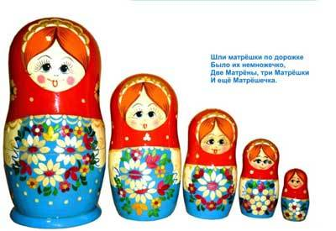
После того, как игрушка появилась в вашем доме, научите кроху играть с ней. С чего следует начать? Конечно же, со знакомства! Когда малыш будет находиться в хорошем настроении, возьмите матрешку и скажите: «Смотри, кто к нам пришел! Это матрешка!» Пусть игрушка поговорит с ребенком, спросит его имя, предложит дружить. Обратите внимание крохи на то, какая она красивая и нарядная.
Знакомить с матрешкой можно ребенка еще до года. Когда кроха научится сидеть, возьмите самую большую матрешку, показывайте на ней глазки, носик, ротик. Положите что-то внутрь, погремите игрушкой, развивая слуховое восприятие малыша. Накройте платочком матрешку, затем покажите крохе, где она находится: была здесь и нет ее.
Начиная с 1 года, научите ребенка открывать и закрывать матрешку. Для игры вам понадобятся 2 игрушки, лучше контрастного размера. Расскажите крохе, что у матрешки спрятан сюрприз. Предложите вместе посмотреть его. Открывайте матрешку, придавая ситуации загадочность или даже сказочность: «Матрёшка – матрёшка, откройся немножко!» Удивитесь, когда увидите с середине вторую. Поставьте их рядом, сравните – какая выше, какая ниже, рассмотрите фартук или платочек одной и другой. Покажите, как одна вкладывается в другую. Проговаривайте: «большая», «маленькая». Играйте 5-7 минут. Когда внимание ребенка переключается, оставьте игру.
Когда ребенок научится простейшим манипуляциям с матрешкой, добавьте остальные. Спросите у второй матрешки, не спрятался ли еще кто-нибудь у нее? Посмотрите вместе с ребенком. Ставьте новые игрушки друг возле друга, каждый раз обращая внимание малыша, что новая меньше предыдущей.
Во время игры попросите малыша дать вам самую большую матрешку, самую маленькую. Чуть позже усложняйте задания: дай мне матрешку, большую, чем эта или меньшую, чем эта. А еще очень весело играть с матрешками в ролевые игры: дочки-матери, обыгрывая различные бытовые ситуации, вплетая психологические моменты (не хочет ложиться спать, кушать). Катайте матрешек на машине, кормите. Также в играх с матрешками можно использовать веселые стихи и загадки.

Игры с матрешками
По росту. Матрешки играли и перепутались – теперь они не могут найти своего места. Предложите малышу их расположить по росту (от большой к маленькой или наоборот) и вместе идти на прогулку, в магазин. Вначале попробуйте построить их сами, «случайно» перепутав одну из них. Для первого раза будет достаточно и трех матрешек.
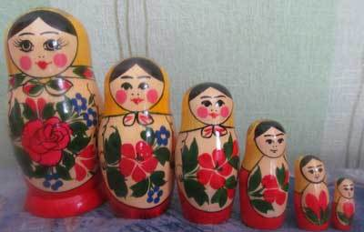
Чья юбочка? После того, как ребенок научился открывать-закрывать матрешки, предложите ему составлять половинки. Например, пора идти на прогулку, а матрешки-модницы раскидали свои юбочки. Помогите им одеться, подбирая каждой матрешке подходящую нижнюю половинку.

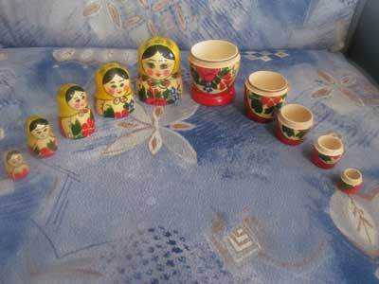
Ростомер. Основное различие матрешек – рост, так почему бы не соорудить для них ростомер? Отлично подойдет пирамидка. Если оставить одно колечко, его можно свободно перемещать по стержню, замеряя рост. Либо можно насаживать на стержень пирамидки столько колечек, сколько соответствует ее росту и их посчитать. Сравнивать матрешек можно и другими предметами – с карандашом, куклой и т.п. (кто выше, кто ниже).
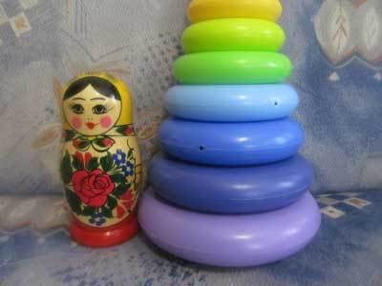
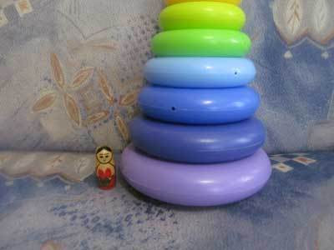
Я в домике. Соорудите подходящие по размеру домики для матрешек. Подойдет согнутый пополам листок картона, любой конструктор, кубики или коробки. Расскажите малышу, что матрешки очень дружные и любят ходить друг к другу в гости. Но вот беда: маленькая к большой может прийти, а наоборот – никак. Поэтому еще можно построить большое кафе, просто накинув простынь на стул, где будут встречаться все подружки.
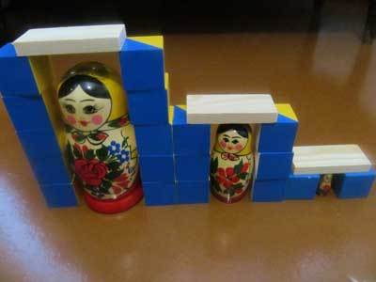
Сюрприз. В матрешек можно спрятать внутрь небольшие подарочки. Пусть ребенок сам попробует открыть матрешку. Если у него не получается, не бойтесь помочь. Можно в одну матрешку положить несколько небольших предметов. Это могут быть маленькие игрушки, орешки, крышечки. И потом их посчитать.

В дальний путь. Матрешек можно возить в кузове машины или на поезде. Это увлекательное занятие подойдет как для мальчиков, так и для девочек. Например, их можно развозить по своим домикам, в магазины или кафе.
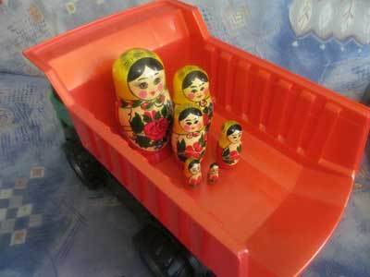
Давай знакомиться. А почему все матрешки Матрешки? Может, самая большая – Аня, чуть поменьше –Маша, а самая маленькая – Варя? Пусть ребенок подберёт имена. Как вариант для деток постарше, можно придумывать вариации одного имени (Матрена, Марфа). А позже можно написать одной из матрешек портрет с подписью автора и названием, например, «Любимая матрешка Маша». Также матрешек можно посчитать. Какой по порядку стоит Маша в очереди в магазин (первая, последняя)?
Чей голос? Пусть каждая матрешка поговорит своим голосом: большая — низким, маленькая – тоненьким. Пусть малыш попробует угадать, кто пришел в гости, опираясь только на голос.
По парам. Если у вас есть два набора матрешек, возьмите их, поиграйте, а потом случайно перепутайте – дети бегали. Когда приходит пора идти домой, предложите поставить матрешки парами одинаковыми по размеру – маленькая с маленькой и т.д.
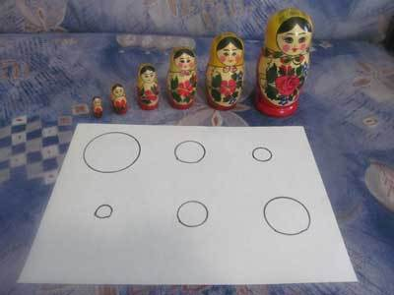
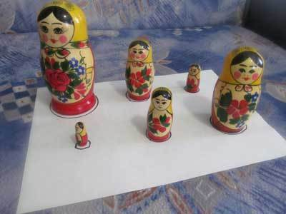
Где чей стульчик? Обведите основания матрешек. Скажите, что они поедут в кинотеатр, смотреть мультфильм. Предложите каждой найти свой стульчик.

Найдем домики. Положите внутрь матрешек небольшие кружочки или скатайте пластилиновые шарики. Когда матрешки придут домой, на каждом домике будет написана цифра – номер дома. Предложите ребенку открывать матрешку, считая кружочки и находить свой домик.
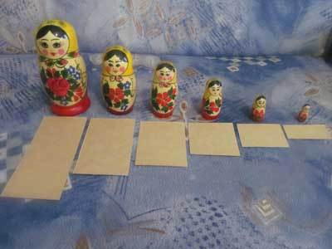
Детский сад. Расскажите ребенку, что матрешки ходят в детский сад. У них тоже есть старшая и младшая группы. Предложите ребенку разделить их (сделайте две отдельные коробки, например) – большие в старшую, маленькие – в младшую. Пусть матрешки в садике идут гулять, выстраиваясь по росту. Поиграйте с ними в прятки, спрятав меньшую матрешку в большую. Обратите внимание ребенка, что большая не может поместиться в меньшей. Во время обеда предложите ребенку разложить матрешкам подходящие по размеру тарелочки (кружочки из цветной бумаги или картона). Если малыш ошибается, переведите это в шутку: что-то наша малышка проголодалась – взяла себе самую большую тарелку! После обеда детки ложатся спать. Задача, как и с тарелочками, положить матрешек на кроватки (прямоугольники из бумаги), соответственно росту.

